PIEKMOMENT BEVOLKINGSONDERZOEK BORSTKANKER

OKTOBER 2021

Voorbeeldberichten Facebook

Het Bevolkingsonderzoek Borstkanker kan heel kleine afwijkingen in een borst opsporen. Afwijkingen die je zelf nog niet opmerkt. Als borstkanker tijdig wordt ontdekt, is de kans op een succesvolle behandeling en genezing groter. Stel je deelname dus niet uit.
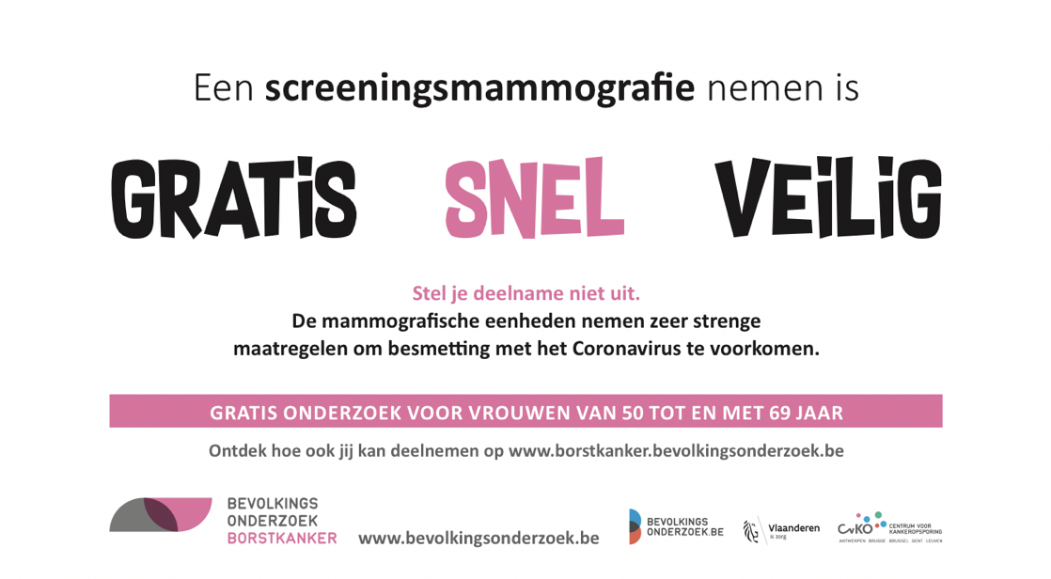

Oktober staat in het teken van de strijd tegen borstkanker. Doe mee aan het Bevolkingsonderzoek Borstkanker!
https://borstkanker.bevolkingsonderzoek.be/nl/hoe-deelnemen-0

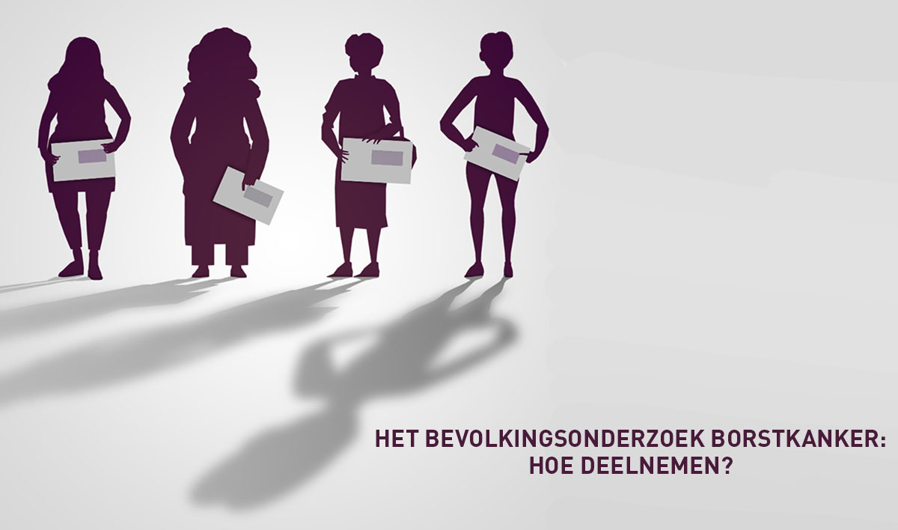

Wat weet jij over borstkanker en de vroegtijdige opsporing ervan? Doe mee met onze test en laat ons jouw score weten.
https://borstkanker.bevolkingsonderzoek.be/nl/kennistest-borstkanker

Vrouwen van 50 t.e.m. 69 jaar kunnen deelnemen aan het Bevolkingsonderzoek Borstkanker. Wil je weten wanneer jij wordt uitgenodigd? Geef je geboortedatum dan hier in:
https://borstkanker.bevolkingsonderzoek.be/nl/uitnodiging
